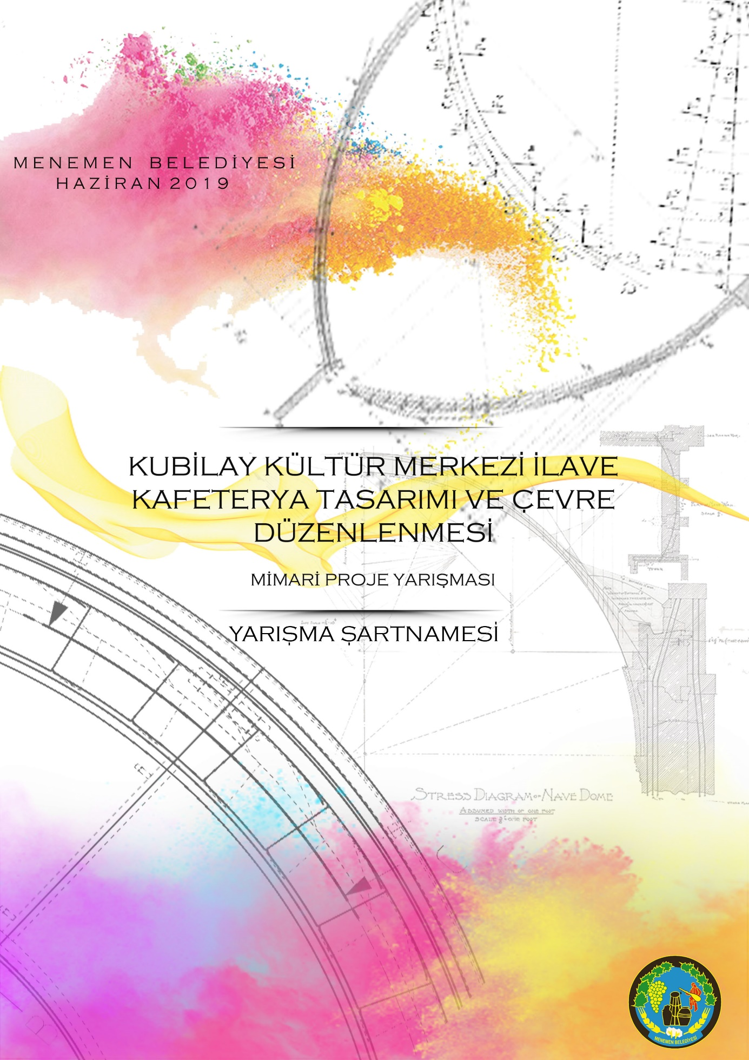

ÖNSÖZ

3 Bin yıllık bir geçmişe sahip olan ilçemiz pek çok medeniyete, uygarlığa ev sahipliği yapmış zengin bir geçmişe sahip olmuştur. Verimli toprakları, gelişen sanayi, tarihi dokusu, festivalleri, kentteki kültür yapısı ile her dönem toplumlar için cazibe ve çekim merkezi olmayı başarmıştır. Göreve geldiğimiz andan itibaren ilçemizin olumlu tüm güzellikleri ve avantajlarını halkımızın yararına kullanılmasını ilk ve temel amacımız haline getirerek halkımıza maksimum faydayı sağlamayı amaçlamış bulunmaktayız. Bu hususta sanat faaliyetleri ile mimarlık yarışmalarının şehirlerimizde yarattığı olumlu ortamın kentin ve kentlinin yaşantısına büyük bir katkı sağladığı açıkça fark edilmektedir. Yarışmaya açılan projelerin olması da Menemen’in mimarlık ortamı açısından özel ve umut verici bir konuma taşımaktadır.
Ülkemizde ilçemiz ile özdeşleşmiş ve adeta simgesi haline gelmiş Cumhuriyet Şehidimiz Asteğmen Kubilay’ın adı 2018 yılında kentimizde halkın hizmetine tahsis edilmiş kültür merkezine verilmiştir. Kubilay Kültür Merkezimiz Bowling Salonu, Kafeterya, Halk Eğitim Merkezi, Dershane, Konferans Salonu gibi birçok faaliyete hizmet vermektedir. Kültür Merkezimizin ön cephesindeki açık alana yapılacak olan kafeterya projesi ile halkımıza daha iyi bir hizmet sunulması amaçlanmaktadır.
Çok severek hizmet etmek istediğimiz Menemen için, Mimarlık, Sanat, Bilim ve diğer disiplinlerin ışığında çok daha fazlasını sunmaya ve çok çalışmaya devam edeceğiz. Yarışmaya emek verecek tüm katılımcılara başarılar diler, yarışmanın gerçekleşmesinde emeği geçen herkese ve değerli jüri üyelerine teşekkürlerimi sunarım.

Serdar AKSOY
Menemen Belediye Başkanı

Madde 1 – Yarışmanın Adı:
‘Kubilay Kültür Merkezi İlave Kafeterya Tasarımı ve Çevre Düzenlemesi’
Madde 2 – Yarışmanın Şekli:
Menemen Belediyesi tarafından düzenlenen yarışma Mimarlık, Mühendislik, Kentsel Tasarım Projeleri, Şehir ve Bölge Planlama ve Güzel Sanat Eserleri Yarışmaları Yönetmeliği doğrultusunda serbest, yerel ve tek kademeli, mimari proje yarışmasıdır.
Madde 3 – Yarışmanın Konusu ve Amacı:
Menemen Belediyesi tarafından düzenlenen yarışmanın amacı , ilçemiz halkının 2018 yılından itibaren faaliyet , gösteren Mimar Vedat TOKYAY imzalı yapıda bulunan mevcut yapının düzenlenerek daha fazla yararlanmasını sağlamak , aynı zamanda mevcut yapının çevresini daha kullanılabilir kılmak.
Madde 4 – Yarışma Alanı:
Yarışmaya konu alan, Menemen’in girişinde bulunmakta olup, yarışmaya konu alan ile ilgili teknik bilgiler dosya eklerinde sunulmuştur.
Madde 5 –Yarışmacılardan Beklenenler:
Yarışmacılardan, aşağıda sayılanları dikkate alan tasarımlar beklenmektedir.
- Alanın sınırlarını aşmayan,
- Mevcut mimari yapıya, mimari yapının formuna, malzemesine uygun,
- Üzeri kolayca açılır kapanır malzeme olan,
- Tamamı cam cephe , estetik ve sade görüntü,
- Mevcutta bulunan bowling salonunun giriş kısmına açılır kapanır örtü ve cam cepheyle, bowling salonu içerisinde bulunan kafeye ait yeme, içme, oturma, alanı düzenlemek,
- Mevcutta bulunan havuzların , kaldırılarak giriş kısmına kitap rafları düzenlenerek güzergah üzerinde kitaplık oluşturulması ,
- Mevcut binaya giriş kısımlarının düzenlenmesi,
- Mevcut açık alanlardaki peyzaj alanlarının düzenlenmesi,
- Tasarım yapılırken mevcut yapıdaki yangın merdiveni ve yangın kaçış güzergahının dikkate alınması,
- Mevcut ağaçların korunması ve kullanımdan dolayı zarar görmemesi
Madde 6 – Yarışmaya Katılma Esasları:
Yarışmaya katılma esasları;
- İzmir İlindeki herhangi bir mimarlık fakültesinde öğrenci veya serbest çalışan mimar olmak.
- Ekip olarak katılımlarda idareye karşı ekibi temsilen mimar bir ekip başı belirlemiş olmak,
- Şartnameyi okuyup isim ve adres bilgilerini yarışma raportörlüğüne kaydettirmek.

Bu şartlara uymayanlar, yarışmaya katılmış olsalar dahi projeleri yarışmaya katılmamış sayılır ve isimleri yarışmaya kabul edilmeme gerekçeleri ile bildirilir.

Madde 7 –Jüri Üyeleri ve Raportörler:
Serdar AKSOY (Menemen Belediye Başkanı)
Noyan ÖZKAN (Menemen Belediye Başkan Yrd.)
Ömer GÜNEY (Menemen Belediye Başkan Danışmanı)
Faik BOZKUŞ (Menemen Belediye Başkan Danışmanı)
Hakan TAŞKINTUNA (METASU Genel Müdürü)
Hatice KOÇ (Mimar)
Uygar KANMIŞ (İnşaat Mühendisi)
Özlem ÖZBEN (Şehir ve Bölge Planlama)

Madde 8 –Yarışma Takvimi:
Yarışma İlanı: 13 Mayıs 2019
Ön Başvuru: 13 Mayıs 2019 – 25 Mayıs 2019 Saat:17.30
Soru – Cevap, Bilgi Edinme: 24 Mayıs 2019 – 31 Mayıs 2019 Saat:17.00
Proje Teslim Tarihi: 26 Haziran 2019 Saat 17.00
Madde 9 – Yarışma İlanı:
Yarışma 13 Mayıs 2019 Cumartesi günü görsel medya unsurlarıyla sosyal medya kanalları ve internet sitesi vasıtası ile ilan edilecektir.

Madde 10 –Yarışmayı Düzenleyen İdareye İlişkin Bilgiler:
- Adı: Menemen Belediyesi.
- Adresi: Şehit Kemal Caddesi No:1 Menemen / İzmir
- Telefon Numarası: 444 80 08
- Faks: (232) 832 00 06
- İnternet Adresi: www.menemen.bel.tr
- Elektronik posta: menemensanat@gmail.com

Madde 11 –Yarışma Başvurusuna İlişkin Esaslar:
- Yarışmaya katılmak isteyenler Menemen Belediyesi İmar ve Şehircilik Müdürlüğü’ne ait 444 80 08 / Dahili 2036 iletişim numarasından veya menemensanat@gmail.com adresi üzerinden ulaşarak ön başvuru yapmaları gerekmektedir.
- Şartname temini: Belirtilen adresler üzerinden ön başvuru işlemini gerçekleştiren yarışmacılara, mail adresi üzerinden yarışma şartnamesi ulaştırılacaktır.

Madde 12 –Yer Görme:
Proje alanının görülmesi zorunlu değildir, ancak jüri yarışmacıların projeye ait yeri görmesini ve çevreyi daha iyi değerlendirmeleri açısından tavsiye edilmektedir.

Madde 13 –Soru Sorma ve Cevaplamaya İlişkin Esaslar:
- Yarışmacılar sorularını 24 Mayıs 2019 ile 31.05.2019 Cuma Saat 17.00’a kadar belirtilen iletişim adresleri aracılığıyla sorabilirler.

Madde 14 –Proje Teslim Tarihi:
Yarışmacılar projelerini 26 Haziran 2019 Çarşamba Günü Saat 17.00’a kadar Menemen Belediyesi İmar ve Şehircilik Müdürlüğü’ ne teslim edebileceklerdir.
Madde 15 – Rumuz:
- Yarışmacılar 10 (on) rakama kadar oluşabilecek bir rumuz kullanacaklardır.
- Tüm teslim evraklarının sağ üst köşesinde rumuz bulunacaktır.
Madde 16 – Yarışma Dışı Bırakılma Esasları:
Aşağıda belirtilen durumlardaki projeler, juri kararı ile tutanağa geçirilmek koşuluyla yarışmadan çıkarılır.
- Yarışmaya katılma esaslarına uymayan ekipler,
- Herhangi bir yerinde eser sahibini tanıtan ve işaret bulunan projeler.
- Zamanından erken, geç ve eksik teslim edilen projeler.
Madde 17 – Jüri Değerlendirme Esasları:
Jüri, değerlendirme çalışmaları için, yarışma takvimine uygun olarak toplanacaktır. Jüri ilçemiz ihtiyaçlarını uygun, mevcut yapının görsel bütünlüğünü bozmayacak en etkin ve yararlı biçimde kullanım imkânı sağlamaya yönelik tasarlanmış projeyi puanlama sistemi ile değerlendirecek olup en yüksek oyu elde eden projeler dereceye girecektir.

Madde 18 – Sonuçların İlanı:
İdare, yarışmanın sonucunu 28 Haziran 2019 Cuma günü İlan edecektir.
Madde 19 – Ödül Töreni:
Ödül töreni 1 Temmuz 2019 Pazartesi günü gerçekleştirilecektir.
Madde 20 – Yarışmacılara Verilecek Bilgi ve Belgeler:
‘Kubilay Kültür Merkezi İlave Kafeterya Tasarımı ve Çevre Düzenlemesi Mimari Proje Yarışması ‘ile ilgili dokümanlar elektronik ortamda yarışmacılara teslim edilecek ve aşağıdaki bilgi ve belgeleri içerecektir.
- Yarışma Şartnamesi ve İhtiyaç Programı.
- Yarışma Alanına İlişkin Bilgi ve Belgeler.
Madde 21 – Yarışmacılardan Proje Tesliminde İstenenler:
- 1/500 Vaziyet Planı
- 1/500 Maket (Mevcut Mimari Yapı Kütle olarak belirtilecektir.)
- 1/100 Kat Planları, kesitler, görünüşler.
- Tasarım düşüncesini anlatan grafik, şematik çizimler ve 3 boyutlu gösterimler.
- A0 boyutunda konsept paftası. (Sayı konusunda yarışmacılar serbest bırakılmıştır.)
Madde 22 – Proje Paftaları:
- Pafta boyutları düşey ve A0 boyutunda olacaktır.
- Çizim tekniği ve renk serbesttir.
- Bütün paftalar foto blok veya benzeri sert ve hafif bir zemin üzerinde teslim edilecektir.
Madde 23 – Anlaşmazlıkların Çözümü:
Yarışma sonuçlarının ilanından sözleşmenin imzalanmasına kadar geçecek süre içinde İdare ile yarışmacı arasında doğabilecek anlaşmazlıklar jüri hakemliğinde çözümlenecektir.

